**「大阪・関西万博感染症情報解析センター」の発足式等における取材要領**

　標記につきましては、下記内容に十分ご留意の上、対応をお願いします。

記

１　日時・場所

○令和７年１月14日（火）12時～

○地方独立行政法人大阪健康安全基盤研究所（大阪市東成区中道１－３－３）

　　【発 足 式】北館３階ＯＩＰＨホール

　　【看板設置】北館５階大阪・関西万博感染症情報解析センター執務室入口

　　　　 　 ※発足式終了後、５階執務室入口までご案内します。

　　　　　　　　 ※執務室内の撮影やセンター職員への取材については、府職員の指示に従ってください。

２　発足式・看板設置の概要

　　12：00～　大阪・関西万博感染症情報解析センター発足式

　　　　　　・2025年大阪・関西万博推進本部医療衛生部会長（大阪府健康医療部長）より訓示

　　　　　　・大阪・関西万博感染症情報解析センター長　決意表明

　　12：30～　同センターの看板設置

・大阪府健康医療部長、大阪市健康局長、大阪健康安全基盤研究所理事長、国立感染症研究所実地疫学研究センター長により設置

　　※同センターの概要は別添をご参照ください。

３　出席予定者

大阪府 西野健康医療部長、大阪市 新谷健康局長　他

４　取材申込み

　　取材を希望される社は、別紙「取材申込書」に必要事項を記入の上、**１月10日(金)正午まで**に、メール又はファックスにてお申込みください。

５　取材上の注意

　○報道受付は、11時30分から大阪健康安全基盤研究所北館１階玄関で行います。

　　受付にて、名刺の手交又は受付簿への記入をお願いします。

※大阪健康安全基盤研究所北館へは、「中央大通」に面した玄関から入館してください。

○看板設置（センタ―執務室内覧を含む）のみの取材を希望される場合は、12時10分までに

北館１階玄関で受付を済ませ、北館３階ＯＩＰＨホール前廊下に集合してください。

時間になりましたら、北館５階までご案内します。

　○取材場所は、必ず定められた範囲内で行ってください。

　○取材は、1系列1社1名。カメラ（スチールカメラ及びENGカメラ）は、1系列1社1カメラ（ただし、カメラ助手1名まで）でお願いします。なお、音声分配器はありません。

　○記者及びカメラマンは、必ず自社腕章又は関西写真記者協会統一腕章を見えやすいところに着用してください。腕章の着用が無い場合、取材いただけないことがございますので、ご注意ください。

　○取材時は、府職員の指示・誘導に従ってください。

　○大阪健康安全基盤研究所敷地内の駐車場は使用できませんので、お近くの有料駐車場をご利用ください。

６　スケジュール（予定）

|  |  |  |
| --- | --- | --- |
| 時間 | 内容 | 場所 |
| 12：00  ～  12：15 | 大阪府 西野健康医療部長から訓示 | 北館３階OIPHホール  ・取材可  ・脚立、三脚使用可 |
| 大阪・関西万博感染症情報解析センター長から決意表明 |
|  | 北館３階から５階へ、移動 | － |
| 12：30 | 看板設置 | 北館５階  ・取材可  ・脚立、三脚使用可  ※取材多数の場合は、調整させていただく場合があります。 |
| 12：35  ～  12：45 | 大阪・関西万博感染症情報解析センター執務室内の内覧  ※内覧時間は、状況により前後する可能性があります。 |

【問い合わせ先】

大阪府健康医療部保健医療室感染症対策課

担当者：鈴木・西尾・瀧井

電　話：06-6941-0351（代表）内線2593

06-6944-9157（ダイヤルイン）

【発足式】

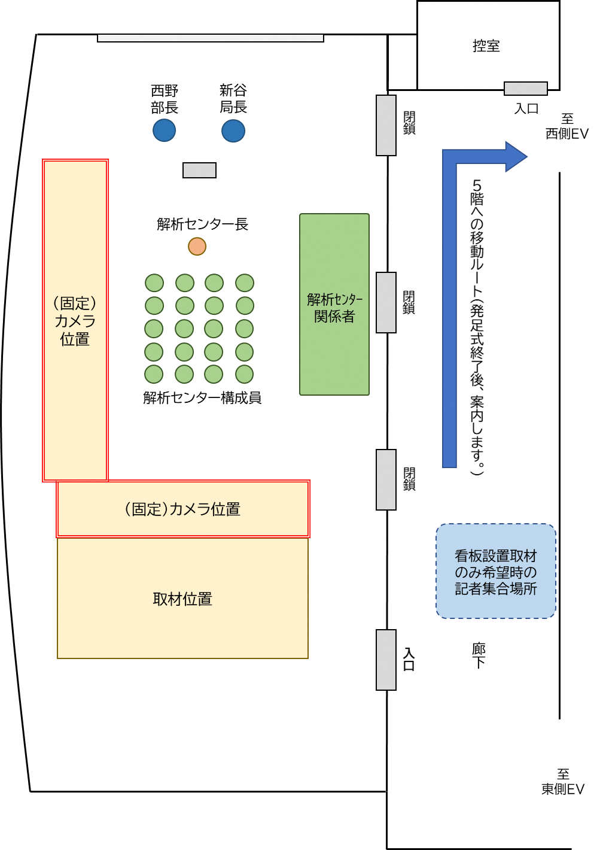　大阪健康安全基盤研究所北館３階ＯＩＰＨホール（イメージ）

【看板設置・解析センター執務室内覧】

　大阪健康安全基盤研究所北館５階（イメージ）

　◆看板設置について、設置場所の都合上、撮影希望が多数の場合は、複数社ずつ順番に撮影していただきますので、記者待機エリアで待機いただく場合がございます。

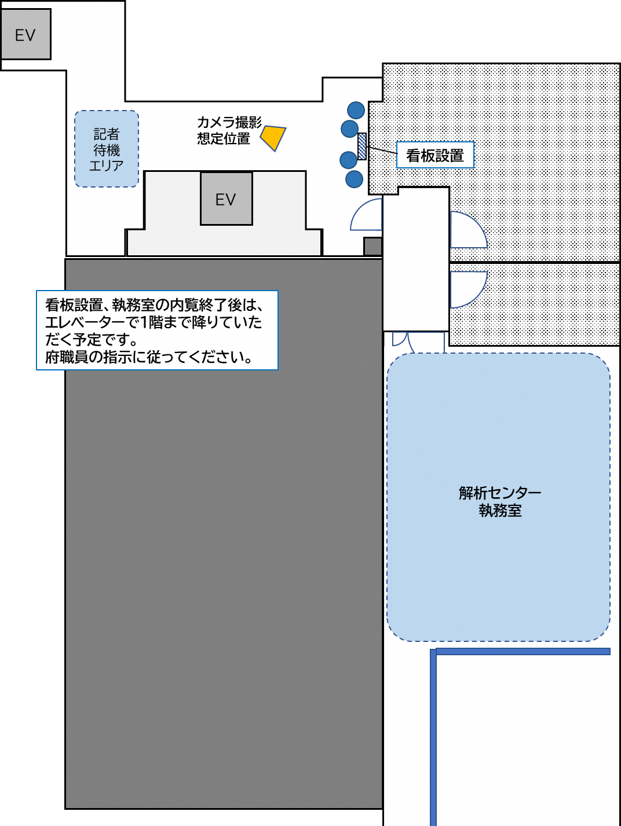

【締切】令和７年１月１０日正午まで

別紙

「大阪・関西万博感染症情報解析センター」の発足式及び看板設置等

取材申込書

◆以下の太枠内にご記入の上、**この取材申込書をメール又はＦＡＸで**、提出先へ送付してください。

|  |  |  |  |  |
| --- | --- | --- | --- | --- |
| **所属（社名）** | |  | | |
| **来られる方全員の人数** | |  | 人 | |
| 内訳 | **代表者氏名** |  | | |
| **代表者電話番号**  **（当日連絡がとれる番号）** |  | | |
| **代表者メールアドレス** |  | | |
| **代表者含む取材クルー** |  | 人 | |
| **持ち込む機材・台数** | | スチールカメラ |  | 台 |
| ＥＮＧカメラ |  | 台 |
| **取材希望** | |  | ①～③のいずれかを記入 | |
| ①発足式のみ  ②看板設置（センター執務室内覧含む）のみ  ③両方希望 | | |

※）内訳は、申請時点でわからなければ空欄で構いません。

また、人数等は予定で構いません。

**【提出先】**

（メールアドレス）[kansenshotaisaku-g03@gbox.pref.osaka.lg.jp](mailto:kansenshotaisaku-g03@gbox.pref.osaka.lg.jp)

（ＦＡＸ番号）０６－４３９７－３２０５